L’âge industriel
Quels bouleversements entraîne l’industrialisation en Europe et en Amérique du Nord au cours du XIXe siècle ?
Remarque : certaines activités complémentaires sont parfois proposées mais peuvent être supprimées sans nuire à la cohérence de l’ensemble (c’est affaire de type de classe, de temps, etc.). Ces activités apparaissent en italique.
- Londres à l’âge industriel : le regard d’artiste de William Turner

Comment le tableau de Turner Pluie, vapeur, vitesse est-il représentatif des transformations que connaît son époque ?
- Etude de l’œuvre
-Découverte du tableau Pluie, vapeur, vitesse : cours dialogué avec les élèves
-Apport d’informations de la part du professeur à l’aide d’un diaporama sur le tableau et Turner (le diaporama n’est pas indispensable, il s’agit d’un support qui peut être remplacé par la parole du professeur)
-Activité : les élèves répondent à des questions et remplissent une fiche sur l’œuvre

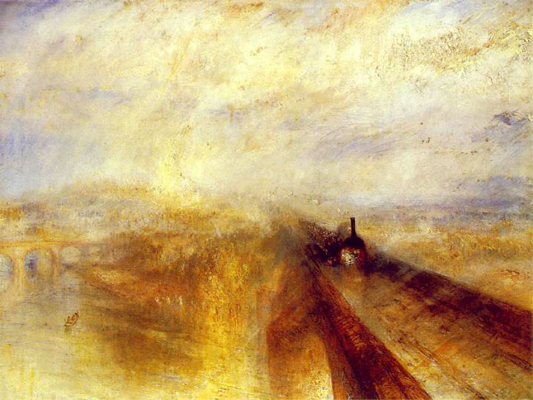
Fiche d’activité 1 : Le regard d'un artiste sur l'industrialisation

Joseph Mallord William ......................................,
............................................................................................................................., le chemin de fer Great Western, ........................... Cette œuvre se rattache au genre du ………………………………………………….
Huile sur toile, 91 x 121, 8 cm. Londres, National Gallery.

1ere étape : le premier contact avec l'œuvre
Après avoir donné à l'oral vos premières impressions sur cette œuvre, complétez ces références ci-dessus avec le nom de son auteur, son titre et sa date de création. Vous compléterez ensuite le titre de cette première partie.

2eme étape : la composition de l'œuvre
Dégagez les différents éléments qui composent la toile de Turner en reproduisant ci-dessus les cadres du diaporama. Ensuite complétez chacun d'entre-eux avec les quelques mots-clés qui vous sembleront utiles pour décrire cette toile.

3eme étape : l'analyse artistique de l'œuvre
1) Quand et où est né Tuner ?
2) Quelles sont ses sources d'inspiration ?
3) Quelles techniques utilise t-il ?
4) Quel est finalement l'objectif de son art ?

4eme étape : la contextualisation
Quel phénomène historique le train, représenté par Turner et d'autres artistes, évoque t-il ?

- 1ère étape de la contextualisation

-Une courte vidéo (3 min) sur la locomotive à vapeur, afin de préciser l’importance et le fonctionnement de la machine la plus représentative de l’industrialisation au XIXème siècle

- La ville de Londres au XIXème siècle
Comment l’industrialisation transforme-t-elle la ville de Londres ?
- La croissance spectaculaire de la capitale britannique

- 1ère étape de l’étude
-Etude de documents avec questions en autonomie : plan de Londres et extrait du texte d’Engels (la situation des classes laborieuses en Angleterre)
Remarque : pour le plan de Londres (doc 1), il est possible de demander aux élèves de colorier les trois zones au préalable pour plus de lisibilité.

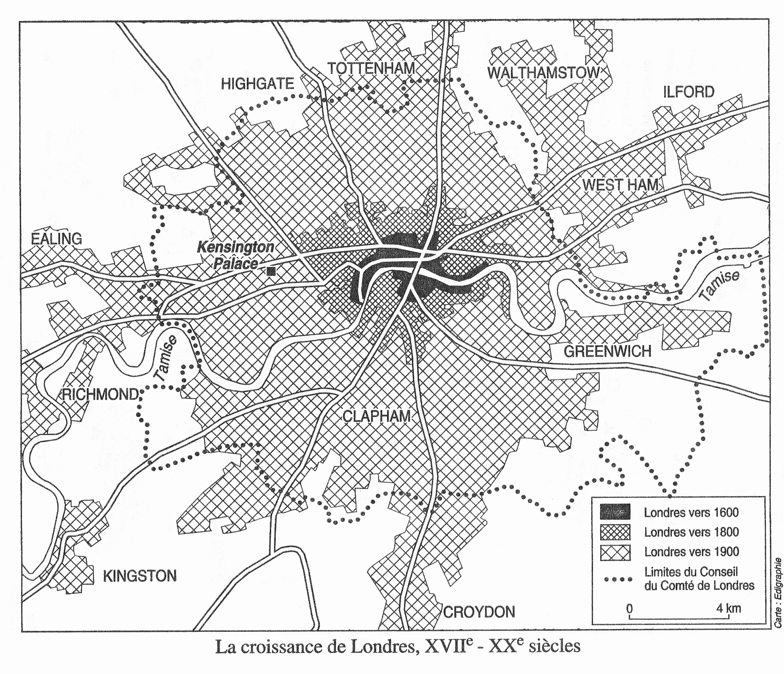
Fiche d’activité 2 : la croissance spectaculaire de la ville de Londres au XIXe siècle
- Compare la taille de la ville de Londres en 1800 avec la taille de la ville en 1900 : que constates-tu ?

- A l’aide de l’échelle du plan, mesure l’étendue de la ville d’est en ouest, du quartier d’Ealing au quartier de Greenwich : sur combien de km la ville s’étend-elle ? Même question du quartier de Croydon au quartier de Tottenham (Sud-Nord).
Doc 1 : Plan de Londres, Histoire de l'Angleterre, Philippe Chasaigne, Aubier, Paris, 1996.

Doc 2 : La croissance de la ville de Londres (les mots suivis d’une * sont expliqués dans le vocabulaire à le fin du texte)
Friedrich Engels est un jeune allemand qui découvre l’Angleterre et enquête sur les conditions de travail des ouvriers dans les grandes villes et notamment à Londres.

« Une ville comme Londres, où l'on peut marcher des heures sans même parvenir au commencement de la fin, sans découvrir le moindre indice qui signale la proximité de la campagne, est vraiment quelque chose de très particulier.
Cette centralisation énorme, cet entassement de 3,5 millions d'êtres humains en un seul endroit […]. Elle a élevé Londres au rang de capitale commerciale du monde, créé les docks* gigantesques et rassemblé les milliers de navires, qui couvrent continuellement la Tamise*. Je ne connais rien qui soit plus imposant que le spectacle offert par la Tamise, lorsqu'on remonte le fleuve depuis la mer jusqu'au London Bridge*. La masse des maisons, les chantiers navals* de chaque côté, […] les innombrables navires rangés le long des deux rives, qui se serrent de plus en plus étroitement les uns contre les autres et ne laissent finalement au milieu du fleuve qu'un chenal* étroit, sur lequel une centaine de bateaux à vapeur se croisent en pleine vitesse - tout cela est si grandiose, si énorme, qu'on en est abasourdi et qu'on reste stupéfait de la grandeur de l'Angleterre avant même de poser le pied sur son sol. »

*Vocabulaire :

docks : entrepôts pour les marchandises le long d’un fleuve ou dans un port, les quartiers des docks sont récents en 1845

Tamise : fleuve qui traverse la ville de Londres

London bridge : pont de Londres

Chantiers navals : lieux où l’on construit des navires

Chenal : passage resserré

« les grandes villes », La situation des classes laborieuses en Angleterre, Friedrich Engels, 1845.

En ligne et à télécharger gratuitement sur : http://classiques.uqac.ca/classiques/Engels_friedrich/situation/situation.html

1) Souligne en rouge dans le texte les passages qui indiquent que Londres est une ville très étendue et très peuplée.

Souligne en vert tous les adjectifs et expressions qui donnent une impression d’énormité, de grandeur et de multitude (ex : ligne 3, « énorme », ligne 6 « milliers de navires »).

2) Quel nouveau quartier est ici décrit par l’auteur à partir de la ligne 4 ?

3) Quel moyen de transport moderne est évoqué dans le texte?

4) A ton avis, quel type de population travaille sur les docks, dans les chantiers navals ?

A la suite de l’activité, les élèves peuvent être amenés à compléter le plan avec l’aide du professeur : le quartier des docks, les quartiers résidentiels, les quartiers ouvriers, etc. Cela peut aussi être l’occasion de leur monter un plan plus détaillé de Londres présentant les différents quartiers.

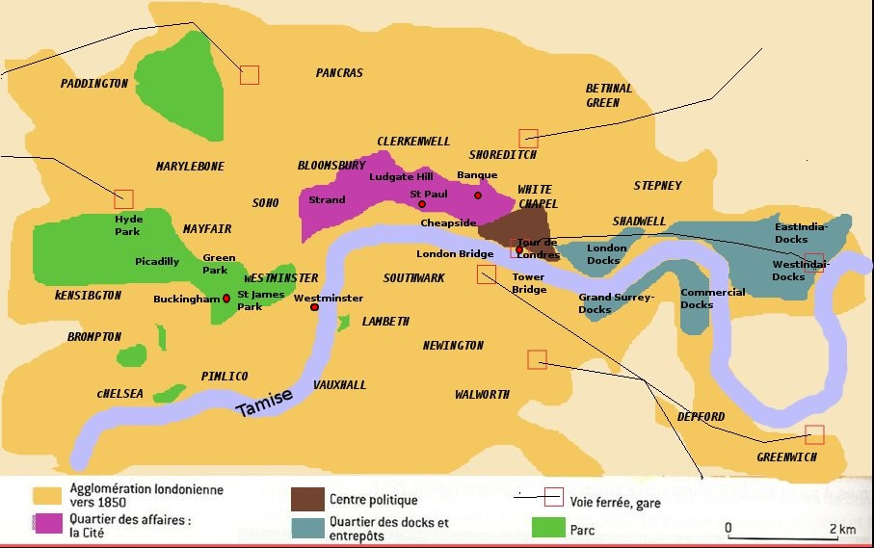

- Contextualisation
-Cours dialogué : carte des principales régions de l’industrialisation. La carte proposée ne montre pas l’Amérique du nord, mais une carte d’ensemble sera inévitablement proposée dans tous les manuels. Sélection de quelques documents sur quelques-unes des transformations techniques de l’âge industriel (volontairement un document sur l’Amérique du Nord, un autre sur l’Europe), toujours en cours dialogué.

Les documents pour la mise en perspective sont présentés sur diaporama à part : ils sont très nombreux, il ne s’agit pas de les exploiter tous, mais d’en sélectionner quelques uns qui paraissent significatifs.

Trace écrite : Au cours du XIXe siècle, les transformations techniques et les innovations se multiplient : la vapeur révolutionne les transports. Pour fonctionner, la machine à vapeur à besoin de charbon. En Europe et en Amérique du nord, des mines sont mises en exploitation et des industries nouvelles se développent, comme la sidérurgie (production d’acier). On parle de l’industrialisation des pays du nord.

1ère moitié du XIXème siècle | 2ème moitié du XIXème siècle
-la locomotive vient d’être mise au point mais le principal moyen de transport reste le cheval  -les voies ferrées sont très peu nombreuses  -le travail se fait à domicile ou dans des petits ateliers, on produit peu et en beaucoup de temps  -les habitants de la campagne commencent à partir pour la ville | -Des voies ferrées qui couvrent l’ensemble du territoire en France (700 000 km de voies ferrées construites dans le monde au cours du siècle)  -Le train devient le principal moyen de transport, invention du bateau à vapeur  -le travail dans de grandes usines, il est mécanisé. On produit de grandes quantités en peu de temps.  -les travailleurs quittent massivement la campagne pour la ville, c’est l’exode rural  -les villes connaissent une croissance spectaculaire

-Une courte vidéo (3 min) sur les chemins de fer et les trains en France et l’inspiration artistique qu’en tire Monet, afin de faire le lien avec Turner.
Trace écrite : les transformations qu’entraine l’industrialisation sont prises en compte par certains artistes comme William Turner ou Claude Monet, qui voient dans la machine un nouveau sujet artistique. Cela leur sera reproché, on les critique car ils ne peignent pas de « beaux sujets » (des portraits, la nature) mais ses peintres avaient une volonté d’innovation, de changement par rapport aux artistes qui les ont précédés.

- Les conséquences de l’industrialisation sur les conditions de vie de la population londonienne

- 2ème étape de l’étude
-Ouvriers et bourgeois à Londres : étude de documents avec questions en autonomie et rédaction d’un bref paragraphe. (Possibilité de diviser la classe en deux groupes, un sur les ouvriers, un sur les bourgeois, de faire une mise en commun et de faire rédiger le paragraphe par chaque élève individuellement).

Fiche d’activité 3 : les conditions de vies dans les quartiers ouvriers

1)1er paragraphe : souligne en rouge les éléments qui montrent les mauvaises conditions sanitaires (sanitaire : qui concerne la santé, la propreté) de ce quartier ouvrier.
Doc 1 : La misère des quartiers ouvriers (les mots suivis d’une * sont expliqués dans le vocabulaire à le fin du texte)

« Toute grande ville a un ou plusieurs « mauvais quartiers » - où se concentre la classe ouvrière.[…] Ces « mauvais quartiers » sont organisés en Angleterre partout à peu près de la même manière, les plus mauvaises maisons dans la partie la plus laide de la ville; le plus souvent ce sont des bâtiments à deux étages ou à un seul, en briques, alignés en longues files, si possible avec des caves habitées et presque toujours bâtis irrégulièrement.[…] Les rues elles-mêmes ne sont habituellement ni planes, ni pavées; elles sont sales, pleines de détritus végétaux et animaux, sans égouts ni caniveaux, mais en revanche, parsemées de flaques stagnantes et puantes. De plus, l'aération est rendue difficile par la mauvaise et confuse construction de tout le quartier, et comme beaucoup de personnes vivent ici dans un petit espace, il est aisé d'imaginer quel air on respire dans ces quartiers ouvriers. »

« A l'occasion d'une inspection mortuaire pratiquée par M. Carter […] sur le corps de Ann Galway âgée de quarante-cinq ans, le 16 novembre 1843, les journaux décrivirent le logement de la défunte en ces termes : elle habitait […] dans une petite chambre, où il n'y avait ni lit, ni draps ni quelque meuble que ce fût. Elle gisait morte à côté de son fils sur un tas de plumes, éparpillées sur son corps presque nu, car il n'y avait ni couverture, ni draps. Les plumes collaient tellement à tout son corps, que le médecin ne put examiner le cadavre, avant qu'il eût été nettoyé; il le trouva alors totalement décharné* et rongé de vermine*. A un endroit le sol de la pièce était creusé et ce trou servait de cabinet à la famille. »

*Vocabulaire :

Décharné : très maigre

Vermine : insectes parasites (poux, puces, etc.)

« les grandes villes », La situation des classes laborieuses en Angleterre, Friedrich Engels, 1845

en ligne sur : http://classiques.uqac.ca/classiques/Engels_friedrich/situation/situation.html

2)2ème paragraphe : souligne en vert les éléments qui montrent la pauvreté d’Ann Galway. Relève deux passages du texte qui montrent les très mauvaises conditions d’hygiène de ce logement.

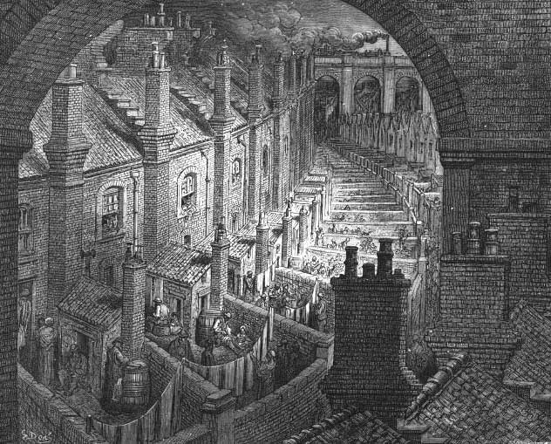
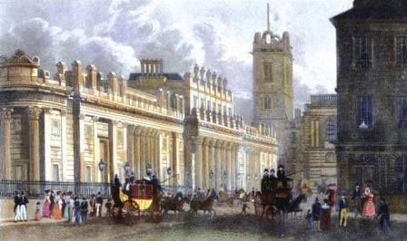
Doc 2 : La banque d'Angleterre à Londres, gravure de 1850 coloriée à la main par http://www.antique-prints.de/. Illustration libre de droits et gratuite, en ligne sur http://images.recitus.qc.ca/main.php
Doc 3 : Un quartier ouvrier de la ville de Londres vers 1870, Paul-Gustave Doré, image tirée de London : a pilgrimage, 1872, en ligne sur http://images.recitus.qc.ca/main.php
- Observe les documents 4 et 5 recopie sur ton cahier le tableau suivant et complète-le
 | Doc 2 | Doc 3
Quel quartier ?
Quels bâtiments ?
Description des bâtiments (taille, matériaux, couleurs, etc.)
Quelle population fréquente le quartier ?
Impression générale donnée par le quartier ?
- Que nous apprennent ces documents sur les différences entre quartiers pauvres et quartiers riches ?

Question-bilan : à l’aide des documents et de tes réponses aux questions précédentes, rédige quelques lignes pour décrire les conditions de vie des ouvriers londoniens. (peut se faire en cours dialogué, le professeur note les idées de chacun au tableau puis laisse un temps aux élèves pour recopier ce bilan collectif.)

- Contextualisation
-Cours dialogué autour d’un nombre réduit de documents, qui se centrent particulièrement sur les bourgeois, qui sont peu évoqués dans l’activité. Autre possibilité : deux fiches d’activité, deux groupes d’élèves, un sur les ouvriers, un sur les bourgeois, mise en commun et rédaction du paragraphe par chaque élève individuellement.
-Trace écrite sur les nouvelles catégories sociales (ouvriers et bourgeois) communes à toutes les régions qui connaissent l’industrialisation

Trace écrite : les usines nécessitent de plus en plus d’ouvriers pour fonctionner car elles s’agrandissent et produisent plus : on appelle prolétaires ces ouvriers qui ne possèdent que leur force de travail pour vivre. Leurs conditions de vie et de travail sont souvent misérables car aucune loi ne les protège et les patrons décident seuls des salaires, des congés, de la durée du travail, etc.
Les patrons de l’industrie, les grands banquiers, les grands négociants forment la bourgeoisie : ils se sont enrichis de façon parfois spectaculaire grâce à l’industrialisation. Ils ont beaucoup de pouvoir car ils sont riches et ont souvent des responsabilités politiques.
Le lien entre l’étude sur Londres et la découverte des grandes idéologies se fait par l’évocation en cours dialogué (comment réagissent les ouvriers face à la dégradation de leurs conditions de vie ?) des différentes formes de contestations ouvrières, à Londres (docs 1 et 2 ci-dessous) et ailleurs en Europe et en Amérique du nord (docs proposés dans le diaporama).
Doc 2 : England Arise, l’un des deux grands chants du mouvement ouvrier:

Debout, Angleterre ! la longue, longue nuit
est finie ; doucement du côté de l’orient
regarde poindre l’aurore qui déjà luit ;
fini le mauvais rêve où tu peines et pleures,
debout, Angleterre ! Vois le jour qui arrive. »

Cité par François Bédarida in , la société anglaise, du milieu du XIXème siècle à nos jours, Points Seuil, 1990.
Doc 1 :
Manifestation ouvrière à Londres, fin du XIXe siècle, en ligne sur imago mundi, encyclopédie gratuite :
http://www.cosmovisions.com/ChronoAngleterre19.htm

- Les réactions face à l’industrialisation et ses conséquences
Quels nouveaux courants de pensée sous-tendent le processus d’industrialisation ?
- Le libéralisme
Fiche d’activité présentant le point de vue du libéralisme sur le monde du travail. A l’issue de la fiche, la première case schéma récapitulatif sur les grandes idéologies (p.14) est complétée.

Fiche d’activité 4 : le libéralisme, une conception particulière du monde du travail et de l’économie
Doc 1 : l’Etat et la question des salaires

« L'autorité [l'Etat] ne doit jamais se mêler des questions de salaires alors même que les parties intéressées lui demandent d'intervenir. Le montant des salaires exprime toujours et nécessairement le rapport qui existe entre l'offre et la demande [...]. Le niveau est donné par les circonstances, l'influence de l'autorité n'y change rien. »

Circulaire du ministre de l'Intérieur aux préfets, 1849.
Libre de droits, en ligne sur http://www.academie-en-ligne.fr
(http://www.academie-en-ligne.fr/Ressources/7/HG11/AL7HG11TEPA0107-Sequence-03.pdf)
- Selon ce texte, l’Etat doit-il intervenir pour fixer les salaires des ouvriers ? Justifie ta réponse à l’aide d’un passage du texte.

- D’après toi, de qui est-il question dans le passage souligné, qui demande à l’Etat d’intervenir sur le problème des salaires ?

- Comment le ministre justifie-t-il sa décision de ne pas intervenir sur la question des salaires ?

Doc 2 : le point de vue d’un économiste sur la protection des ouvriers au travail
« La réglementation est justifiée pour la protection des enfants (et encore, pas trop, car on entrave le développement de l'industrie et on voue à la paresse une partie de ces jeunes gens dont on a la prétention de sauvegarder l'avenir). Elle est déjà contestable quand il s'agit des femmes adultes. Quant aux hommes adultes, aucune réglementation n'est légitime. »

Paul Leroy-Beaulieu, L'économiste français, 1906, en ligne sur http://lelivrescolaire.fr (http://lelivrescolaire.fr/1517/2_De_nouvelles_facons_de_penser_les_evolutions_de_la_societe.html#Document=3311)

- Selon l’auteur, quelle catégorie d’ouvriers doit être protégée ?

- Souligne le passage du texte qui montre que cette protection ne doit pas être totale. Quels sont les deux arguments que l’auteur utilise pour justifier le fait de ne pas donner une protection totale aux enfants ?

- Quelle catégorie d’ouvriers n’a pas du tout besoin de protection selon Paul Leroy-Beaulieu ?

Question bilan : ces deux documents présentent le point de vue de deux hommes qui mettent en application la théorie économique du libéralisme : selon le libéralisme, que doit faire l’Etat vis-à-vis du monde du travail (des salaires, etc.) ? Doit-il y avoir des règlementations du travail dans les usines afin de protéger les ouvriers ?

- Socialisme et catholicisme social
Une fiche d’activité en autonomie puis les deux autres cases du schéma sont complétées avec le professeur.
Remarque : le manifeste du parti communiste permet de faire le lien avec le texte d’Engels vu précédemment, la situation des classes laborieuses en Angleterre.

Fiche d’activité 5 : de nouvelles idéologies

Doc 1 : la société selon Karl Marx et Friedrich Engels
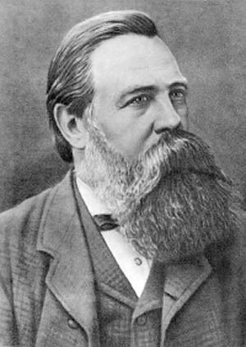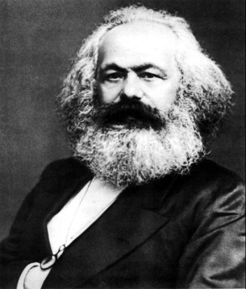
Friedrich Engels Karl Marx
La société se divise de plus en deux vastes camps ennemis, en deux grandes classes diamétralement opposées : la bourgeoisie et le prolétariat.
A mesure que grandit la bourgeoisie, […] se développe aussi le prolétariat, la classe des ouvriers modernes qui ne vivent qu'à la condition de trouver du travail […]. Ces ouvriers, contraints de se vendre au jour le jour, sont une marchandise, un article de commerce comme un autre.

Le développement du machinisme et la division du travail, en faisant perdre au travail de l'ouvrier tout caractère d'autonomie, lui ont fait perdre tout attrait. Le producteur devient un simple accessoire de la machine, on n'exige de lui que l'opération la plus simple, la plus monotone, la plus vite apprise. […]

Des masses d'ouvriers, entassés dans la fabrique, sont organisés militairement. Simples soldats de l'industrie, ils sont placés sous la surveillance d'une hiérarchie complète de sous-officiers et d'officiers. Ils ne sont pas seulement les esclaves de la classe bourgeoise, de l'Etat bourgeois, mais encore, chaque jour, à chaque heure, les esclaves de la machine, du contremaître et surtout du bourgeois fabricant lui-même. […]
Le but immédiat des communistes est le même que celui de tous les partis ouvriers : (...) renversement de la domination bourgeoise, conquête du pouvoir par le prolétariat. [... Les communistes] déclarent ouvertement que leurs fins ne pourront être atteintes sans le renversement violent de l’ordre social (…). Ce n’est pas sans raison que les classes dominantes tremblent devant la menace d’une révolution communiste.
Karl Marx et Friedrich Engels, le manifeste du parti communiste, 1848.
Texte intégral sur http://www.marxists.org (http://www.marxists.org/francais/marx/works/1847/00/kmfe18470000.htm)

- Quelles sont les deux grandes classes de la société selon Marx et Engels ?
- A quoi sont comparés les ouvriers dans ce texte (3 éléments de réponses différents) ? Relève deux expressions différentes utilisées par Marx et Engels pour désigner les patrons.
- Souligne dans le texte les nouveautés techniques qui ont transformé les conditions de travail des ouvriers.
- Pourquoi les auteurs du texte critiquent-ils cette nouvelle forme de travail, quel type de travail l’ouvrier doit-il maintenant accomplir ?
- Quels doivent être les buts des communistes ? Comment leurs buts doivent-ils être atteints ?

- Quelles sont, selon ce texte, les deux catégories sociales dans le monde de l’industrie ?
Doc 2 : la réaction de l’Eglise catholique
[…]L'industrie s'est développée et ses méthodes se sont complètement renouvelées. Les rapports entre patrons et ouvriers se sont modifiés. La richesse a afflué entre les mains d'un petit nombre et la multitude a été laissée dans l'indigence. […]
À tout cela, il faut ajouter la concentration entre les mains de quelques-uns de l'industrie et du commerce […].
Les socialistes, pour guérir ce mal, poussent à la haine jalouse des pauvres contre les riches. Ils prétendent que toute propriété de biens privés doit être supprimée, que les biens d'un chacun doivent être communs à tous, et que leur administration doit revenir aux municipalités ou à l'Etat. […]Mais pareille théorie, loin d'être capable de mettre fin au conflit, ferait tort à la classe ouvrière elle-même, si elle était mise en pratique.
Quant aux riches et aux patrons, ils ne doivent point traiter l'ouvrier en esclave; il est juste qu'ils respectent en lui la dignité de l'homme. […] Il est encore défendu aux patrons d'imposer à leurs subordonnés un travail au-dessus de leurs forces ou en désaccord avec leur âge ou leur sexe.
Mais, parmi les devoirs principaux du patron, il faut mettre au premier rang celui de donner à chacun le salaire qui convient. […] Enfin, les riches doivent s'interdire religieusement tout acte violent, toute fraude, toute manœuvre usuraire […]

Encyclique Rerum Novarum (les Choses nouvelles), 1891, par le pape Léon XIII (1878-1903)
Texte intégral sur http://www.vatican.va (http://www.vatican.va/holy_father/leo_xiii/encyclicals/documents/hf_l-xiii_enc_15051891_rerum-novarum_fr.html)
- Souligne en rouge dans le texte les passages qui montrent qu’un petit nombre possède de plus en plus de richesses.
- Selon ce texte, que proposent les socialistes concernant la propriété privée ? Le pape est-il d’accord avec les socialistes ? Souligne en vert un passage qui montre l’opinion du pape.
- Que demande le pape aux patrons pour améliorer les conditions de vie des ouvriers (3 éléments de réponses) ?

Schéma récapitulatif à compléter avec les élèves au fur et à mesure :
Quel rôle va jouer l'Etat dans le nouveau système économique ?
Quelles réactions face à l'industrialisation ?
Pour les libéraux

Pour le catholicisme social
Pour les socialistes

Conclusion : les élèves complètent un schéma heuristique sur les transformations de l’âge industriel avec l’aide du professeur
Une autre alternative peut être de proposer le schéma heuristique à la fin de chacune des parties, ainsi il peut être utilisé comme la trace écrite essentielle de la séquence, construite en grande partie avec les élèves.

